**МІНІСТЕРСТВО ОСВІТИ І НАУКИ УКРАЇНИ**

**Чорноморський національний університет   
імені Петра Могили**

**Факультет комп’ютерних наук**

**Кафедра інженерії програмного забезпечення**

**ЗВІТ**

*з лабораторної роботи № 2*

**«Логічні вирази»**

**Завдання № 7**

Дисципліна «Основи програмування»

Спеціальність: **Інженерія програмного забезпечення**

121-ЛР.ПЗ.01-108.12314286

***Cтудент*** *_____________Н.Ю.Воронцова*

*(підпис)*

*____________*

*(дата)*

***Викладач*** *_____________Є. О. Давиденко*

*(підпис)*

*_____________*

*(дата)*

Миколаїв – 2018**Лабораторна робота №2**

|  |  |
| --- | --- |
| *Тема роботи -* | **Логічні вирази** |
| *Мета роботи –* | **Ознайомитись з арифметичними операціями C++.** |

**Завдання:**

Скласти програму для перевірки істинності висловлювання у середовищі MS Visual Studio 2017. Задано два цілих числа: A, B. Перевірити істинність висловлення: «Тільки одне з чисел A і B непарне».

**Алгоритмізація:**

Блок-схема алгоритму перевірки істинності висловлювання.

**Парне=False**

**Непарне=True**

Введення a, b

Вихід

Початок

**Перевірка на непарність**

Рисунок 1 – блок-схема процедури

**Текст програми:**

#include "pch.h"

#include <iostream>

#include "windows.h"

using namespace std;

int main()

{

setlocale(0, "");

bool answer;

int A, B;

cout << "Введите число A:";

cin >> A;

cout << "Введите число B:";

cin >> B;

answer = A % 2 == 1 && B % 2 == 0 || A % 2 == 0 && B % 2 == 1;

cout << "Ровно одно из чисел A и B нечетное:" << boolalpha << answer << endl;

system("pause");

return 0;

}

**Результати роботи програми:**

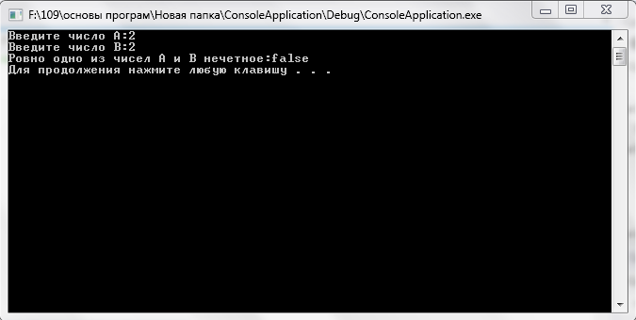

Рисунок 2 – Тестування програми(числа непарні)

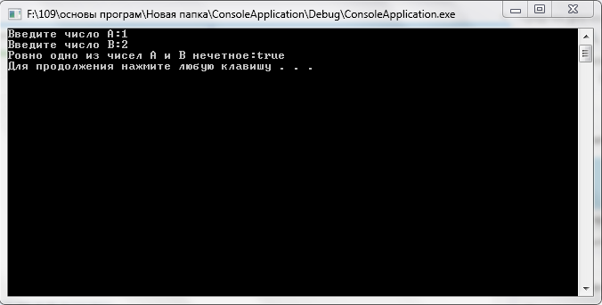

Рисунок 3 – Тестування програми(числа парні)

**Текст програми (тернарний оператор):**

#include "pch.h"

#include <iostream>

#include "windows.h"

using namespace std;

int main()

{

setlocale(0, "");

int A, B;

cout << "Введите число A:";

cin >> A;

cout << "Введите число B:";

cin >> B;

A % 2 == 1 && B % 2 == 0 || A % 2 == 0 && B % 2 == 1 ? cout<<" Одно из чисел нечетное" : cout<<" Ошибка";

system("pause");

return 0;

}

**Результати роботи програми:**

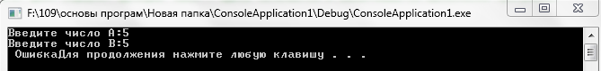

Рисунок 4 – Тестування програми(числа парні)

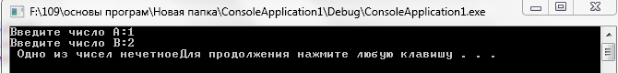

Рисунок 5– Тестування програми(числа непарні)

**Висновок:** У даній лабораторній роботі було ознайомлено з арифметичними операціями C++. Складено та протестовано програму для перевірки істинності висловлювання у середовищі MS Visual Studio 2017.